**HX2009** *Scheda creata il 27 settembre 2025*

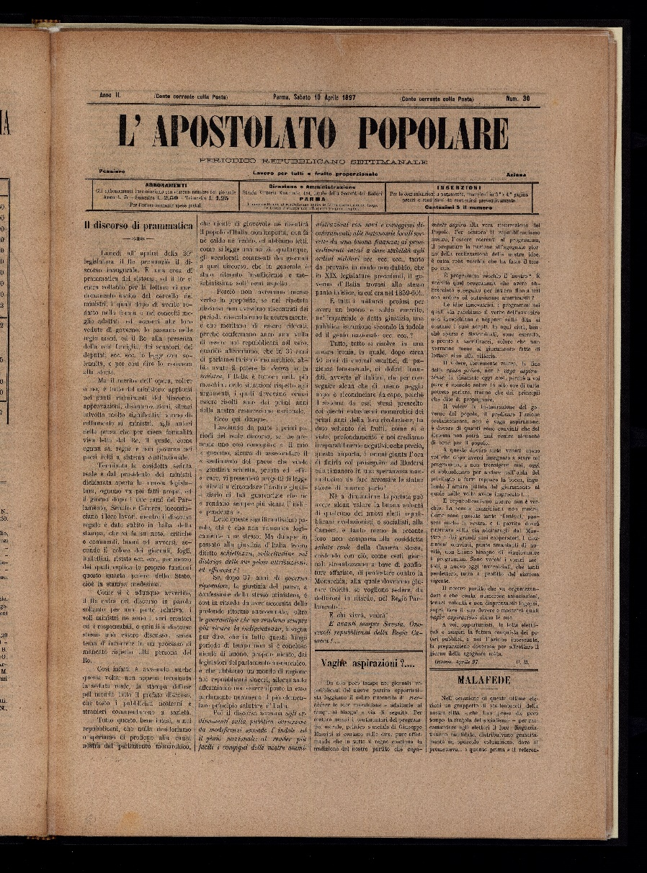

**Descrizione storico-bibliografica**

L'\***apostolato popolare** : pubblicazioni periodiche del Partito d'Azione. - Anno 1, n. 1 (gennaio 1859)- . – [S.l. : s.n., 1859]. – 1 volume. ((Quindicinale. - CFI0421271

Soggetti: Partito d'azione – Periodici; Politica – Italia - Periodici

**Classe: D324.24502**

**L'*apostolato popolare : periodico repubblicano settimanale.** - Anno 1, n. 1 (19 settembre 1896)-anno 3 (22 aprile 1898). - Parma : Tip. operaia sociale, 1896-1898. - 3 volumi ; 44 cm. ((Da anno 2, n. 44 (29 luglio 1897): cambia il complemento del titolo: organo ufficiale del Partito mazziniano; stampato a La Spezia. - BNI 1896-8715. - CFI0345507

**Copia digitale** 1896-1897 a: <http://www.internetculturale.it/it/913/emeroteca-digitale-italiana/periodic/testata/9005>